

智能安全音视频管控终端产品

目 录
1 系统概述 1
2 产品功能 1
3 系统特性 2
3.1、网络 2
3.2、一般功能 2
3.3、 视频功能 2
3.4、语音通信 3
3.4、 报警 3
4 智能安全音视频管控平台的软件功能 3
4.1、用户及数据管理系统 3
4.2、 定位信息功能 4
4.3、 视频语音调度指挥系统 4
5 电气性能要求 4
5.1、接口描述 4
5.2、接口配置 4
6 典型应用场景 5
6.1 远程协助 5
6.2 远程监理 6
6.3 精细化作业管理 6

智能安全音视频管控终端产品

系统概述
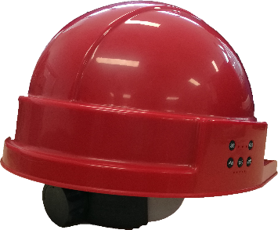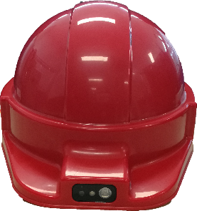
智能安全音视频终端是一款穿戴式智能安全帽产品，可广泛应用于电力检修现场以及各种危险作业现场。 产品以第一视角实时展现电力检修以及其他作业现场情况、人员位置信息，便于远程实时视频监控、远程检修指导、突发事件应急调度指挥。
智能安全音视频终端集高清微型摄像机、LED照明灯、激光导向灯、北斗/GPS定位、本地存储、无线4G网络传输、WiFi传输、电池供电等于一体，具有高清视频监控、语音对讲、位置定位、本地录像、远程录像等功能，是保障电力检修工作以及其他户外作业不可或缺的一款产品。

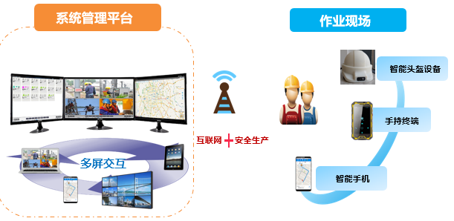
大唐电信为企业提供具有定位、感知、预警和音视频通讯功能的一体化智能头盔设备，以及基于公有云或私有云的全IP架构的“云+端”综合管理平台，解决安全生产现场作业过程中的问题，实现“感知、分析、服务、指挥、监管“五位一体”，打造“互联网+”时代的智慧化管理、精细化管理、过程结果并重的安全生产管理新模式。

产品功能
视频采集
实现高清视频采集，实时视频传输。
语音对讲
实现语音双向通讯、组呼/群呼等功能。
无线传输
支持WiFi、公网4G，可实现与手机（安装专用APP）、调度台的远程通信功能。
人员定位
支持GPS+北斗实时定位，方便人员调配和及时处理事件。

系统特性

3.1、网络
- 支持全网通无线通信模块，支持主流运营商公网接入。
- 支持 WiFi，a/b/g/n/ac（2.4GHz支持，5.8GHz可选双频支持）
- 支持蓝牙-----外接蓝牙耳机

3.2、一般功能
- 激光指向定位----视频。
- 内置大容量高速存储（不小于32G，可满足4小时高清录像存储要求）。
- 可进行本地/远程设备配置。
- 复位功能，一键恢复出厂设置。
- 自带看门狗功能。
- 支持内置电池供电，使用时间不小于6小时（大于等于2700mAh）。
- 定位（GPS/北斗）。

视频功能
- 集成高清摄像头（1080P、星光级）和夜视强光LED灯。
- 视频采集及图片上传。
- 实时视频回传。
- 本地存储。

3.4、语音通信
- 集成降噪麦克和扬声器。
- 分组通讯、群组通讯、点对点通讯（在没有4G网络的情况，需要依靠WLAN或其他无线网络实现，可借助外部的其他网络设备，如无线AP设备）。
- 通过后台控制实现点对多点对讲、点对点对讲、群组对讲。

报警
- 环境电压（语音）-------监测外部环境电压（市电、高压电等）。
- 时间报警（语音）-------帽子打开后，提醒已经工作时间（每个半小时）。
- 电池电量（语音）-------电池电量小于20%。

智能安全音视频管控平台的软件功能

4.1、用户及数据管理系统
- 数据查看
- 设备数据库
- 人员数据库
- 存储数据库
- 报警及对比数据库
- 数据管理
- 资产管理
- 人员管理
- 语音数据
- 视频数据
- 人脸识别
- 报警提示

定位信息功能
- 轨迹及定位
- 电子围栏
- 考勤系统
- 报警系统

视频语音调度指挥系统
- 集中调度
- 群组调度
- 单点调度
- 集群

电气性能要求

5.1、接口描述
- USB口，用于电池充电和调试；
- 摄像开始/停止开关；
- 拍照按键；
- 电源开关；
- LED灯开关；
- 激光指向灯开关；
- 复位按键。

5.2、接口配置
序号 | 接口名称 | 接口型号 | 接口数量 | 备注
 | 复位按钮 |  | 1
 | USB接口 | MicroUSB | 1
 | 电源开关 |  | 1
 | LED照明开关 |  | 1
 | 激光指向灯开关 |  | 1
 | 摄像开关 |  | 1
 | 拍照开关 |  | 1
开关可以复合使用，实现以上接口功能即可。

典型应用场景

远程协助
远程作业指导，有效提高人员作业水平，提升企业劳动生产率和安全水平：
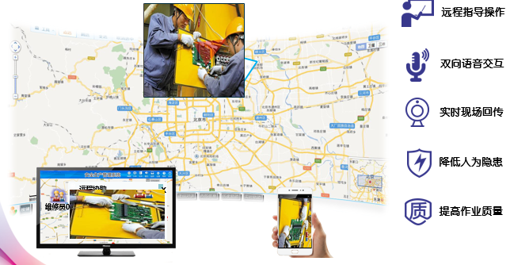

远程监理
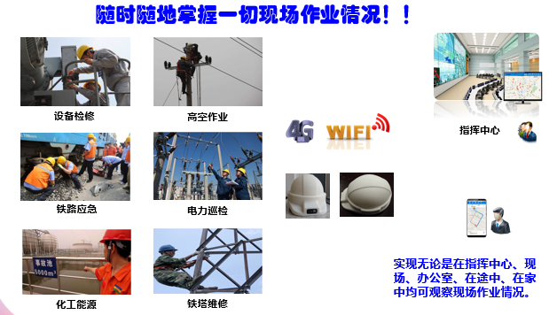

精细化作业管理
